- Краски
Гуашь «Гамма» или « Мастер класс» 12 цв
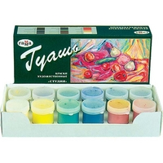
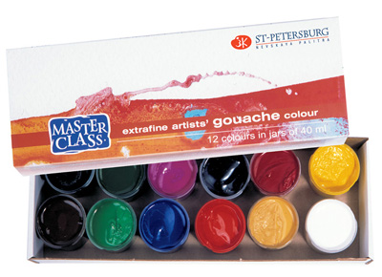
в дальнейшем докупать нужный цвет отдельными баночками
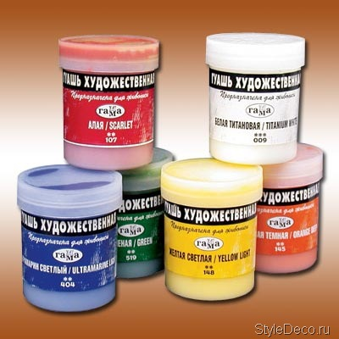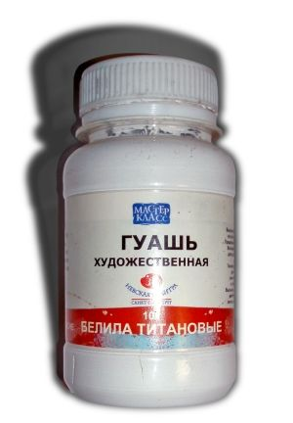
- Кисти
Белка ( круглые) № 2,4,6,9.
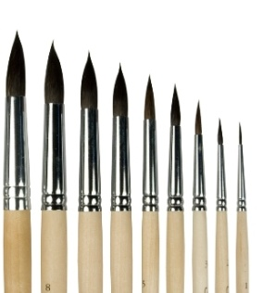

Синтетика, щетинка (плоские)
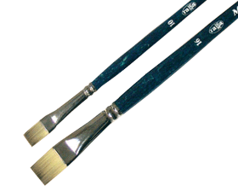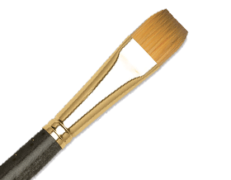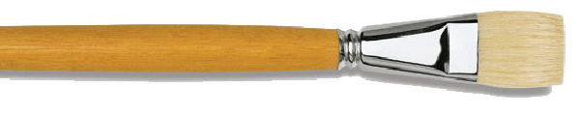

- Мастихин.
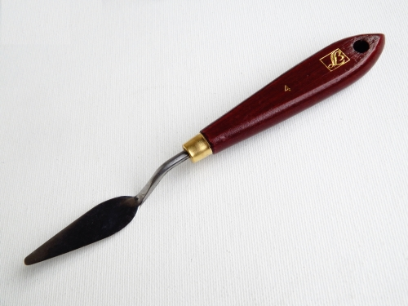

- Палитра. (плоская пластик белого цвета или деревянная покрашенная в белый цвет )
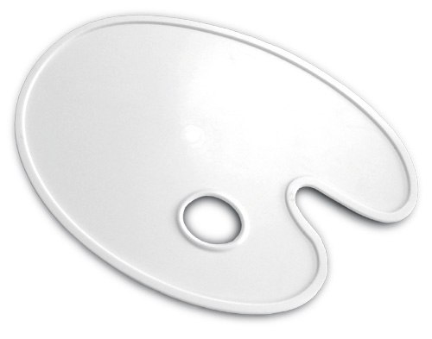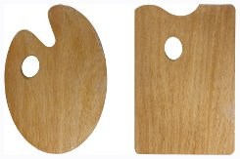

- Бумага (плотная –для черчения и рисования)
В папках А-3 и А-4
- Кнопки ( обычные круглые )
- Карандаши простые графитные HB, B, 2B.(не механический)
- Ластик (мягкий , светлый (Кoh-i-noor ))

